Audyt dostępności
https://egw.pfron.org.pl/
Po zmianach - http://egw-newwcag.pfron.org.pl/
Poniższa tabela opisuje typów błędów
Typ błędu | Skrót
Redakcyjny (Błąd redakcyjny) | R
Techniczny (Błąd implementacyjny) | T
Projekt (Błędnie zaprojektowany element lub błędnie zaimplementowany) | P

Tabela podsumowująca raport dostępności
Poniższa tabela jest podsumowanie wyniku audytu dostępności WCAG 2.0/WCAG 2.1 oraz wytycznych KRI, która określają stan dostępności serwisu https://egw.pfron.org.pl/
Serwis zawiera kilka błędów związanych z dostępnością, które w pewnym stopniu utrudniają korzystanie z serwisu. Elementy oznaczone jako „nie dotyczy” nie kwalifikowały się do testów manualnych.
Kryterium sukcesu | Poziom | Wynik testów manualnych | Samoocena
1.1.1 - Treść nietekstowa | A | Niespełnione | Spełnione
1.2.1 - Tylko audio oraz tylko wideo (nagranie) | A | Nie dotyczy | Nie dotyczy
1.2.2 - Napisy rozszerzone (nagranie) | A | Nie dotyczy | Nie dotyczy
1.2.3 - Audiodeskrypcja lub alternatywa dla mediów (nagranie) | A | Nie dotyczy | Nie dotyczy
1.2.4 Napisy rozszerzone (na żywo) | AA | Nie dotyczy | Nie dotyczy
1.2.5 - Audiodeskrypcja (nagranie) | AA | Nie dotyczy | Nie dotyczy
1.3.1 - Informacje i relacje | A | Niespełnione | Spełnione
1.3.2 - Zrozumiała kolejność | A | Spełnione | Spełnione
1.3.3 - Właściwości zmysłowe | A | Nie dotyczy | Nie dotyczy
1.3.4 - Orientacja - wyświetlanie treści w układzie poziomym, jak i pionowym | AA | Niespełnione | Spełnione
1.3.5 - Określenie prawidłowej wartości | AA | Niespełnione | Spełnione
1.4.1 - Użycie koloru | A | Spełnione | Spełnione
1.4.2 - Kontrola odtwarzania dźwięku | A | Nie dotyczy | Nie dotyczy
1.4.3 - Kontrast (minimalny) | AA | Niespełnione | Spełnione
1.4.4 - Zmiana rozmiaru tekstu | AA | Niespełnione | Spełnione
1.4.5 - Tekst w postaci grafiki | AA | Niespełnione | Spełnione
1.4.10 – Przewijanie ekranu | AA | Niespełnione | Spełnione
1.4.11 - Kontrast dla treści niebędących tekstem | AA | Spełnione | Spełnione
1.4.12 - Odstępy w tekście | AA | Niespełnione | Spełnione
1.4.13 - Treści spod kursora lub fokusa | AA | Spełnione | Spełnione
2.1.1 - Klawiatura | A | Niespełnione | Spełnione
2.1.2 - Brak pułapki na klawiaturę | A | Niespełnione | Spełnione
2.1.4 - Jednoliterowe skróty klawiszowe | A | Spełnione | Spełnione
2.2.1 - Możliwość dostosowania czasu | A | Niespełnione | Spełnione
2.2.2 - Wstrzymywanie (pauza), zatrzymywanie, ukrywanie | A | Nie dotyczy | Nie dotyczy
2.3.1 - Trzy błyski lub wartości poniżej progu | A | Spełnione | Spełnione
2.4.1 - Możliwość pominięcia bloków | A | Niespełnione | Spełnione
2.4.2 - Tytuły stron | A | Niespełnione | Spełnione
2.4.3 - Kolejność fokusu | A | Niespełnione | Spełnione
2.4.4 – Cel Linku (w kontekście) | A | Niespełnione | Spełnione
2.4.5 - Wiele sposobów na zlokalizowanie strony | AA | Spełnione | Spełnione
2.4.6 - Nagłówki i etykiety | AA | Niespełnione | Spełnione
2.4.7 - Widoczny fokus | AA | Niespełnione | Spełnione
2.5.1 - Gesty punktowe | A | Nie dotyczy | Nie dotyczy
2.5.2 - Anulowanie kliknięcia | A | Nie dotyczy | Nie dotyczy
2.5.3 - Etykieta w nazwie | A | Nie dotyczy | Nie dotyczy
2.5.4 - Aktywowanie ruchem | A | Nie dotyczy | Nie dotyczy
3.1.1 - Język strony | A | Spełnione | Spełnione
3.1.2 - Język części | AA | Spełnione | Spełnione
3.2.1 - Po oznaczeniu fokusem | A | Spełnione | Spełnione
3.2.2 - Podczas wprowadzania danych | A | Spełnione | Spełnione
3.2.3 - Konsekwentna nawigacja | AA | Spełnione | Spełnione
3.2.4 - Konsekwentna identyfikacja | AA | Spełnione | Spełnione
3.3.1 - Identyfikacja błędu | A | Niespełnione | Spełnione
3.3.2 - Etykiety lub instrukcje | A | Niespełnione | Spełnione
3.3.3 - Sugestie korekty błędów | AA | Spełnione | Spełnione
3.3.4 - Zapobieganie błędom (kontekst prawny, finansowy, związany z podawaniem danych) | AA | Spełnione | Spełnione
4.1.1 - Parsowanie | A | Niespełnione | Spełnione
4.1.2 - Nazwa, rola, wartość | A | Niespełnione | Spełnione
4.1.3 - Komunikaty o stanie | AA | Niespełnione | Spełnione
Podsumowanie weryfikacji zmian po poprawkach Wykonawcy
- Ilość kryteriów sukcesu na poziomie A: 30
- Ilość kryteriów sukcesu na poziomie AA: 20
- Ilość przebadanych kryteriów sukcesów na poziomie A i AA: 38
- kryteria sukcesu spełnione (ilość - procent całości): 38/38 – 100,00%
- kryteria sukcesu spełnione częściowo (ilość - procent całości): 0/38 – 0,00%
- kryteria sukcesu niespełnione (ilość - procent całości): 0/38 – 0,00%

Wyniki audytu dostępności

Zasada nr 1: Postrzegalność — informacje oraz komponenty interfejsu użytkownika muszą być przedstawione użytkownikom w sposób dostępny dla ich zmysłów.

Wytyczna 1.1 Alternatywa w postaci tekstu: Dla każdej treści nietekstowej należy dostarczyć alternatywną treść w formie tekstu, która może być zamieniona przez użytkownika w inne formy (np. powiększony druk, Braille, mowa syntetyczna, symbole lub język uproszczony).

1.1.1 Treść nietekstowa: Wszelkie treści nietekstowe przedstawione użytkownikowi posiadają swoją tekstową alternatywę, która pełni tę samą funkcję, za wyjątkiem sytuacji opisanych poniżej (Poziom A)
Wynik audytu: Spełnione częściowo
Strona | Opis Problemu | Rozwiązanie | Typ | Samoocena
http://egw-newwcag.pfron.org.pl/ | Brak pustego atrybutu alt=” ” dla grafik, które mają charakter dekoracyjny w dziale PODRĘCZNE AKCJE, np.  <img src="../images/wskazowki.png"> | Dodanie atrybutu alt=” “ dla wartości nietekstowych, które są czysto -dekoracyjne. | T, P | Poprawione
https://egw.pfron.org.pl/project/view/id/2000000/edit/1  Podsumowanie | Przycisk Zatwierdź projekt nie ma opisanego celu. Brakuje mu atrybutu alt=” “ | Dodanie atrybutu Alt wraz z wartością, co pozwoli na powiadomienie użytkownika co nastąpi po naciśnięciu przycisku. | T | Poprawione - Zmiana serwisu spowodowała zmianę przycisków.
Cały serwis | Przyciski Pokaż, edytuj, Usuń, usuń kartę, zablokuj edycję, drukuj nie mają opisanego celu. Brakuje im atrybutu alt=” “ | Dodanie atrybutu Alt wraz z wartością, co pozwoli na powiadomienie użytkownika co nastąpi po naciśnięciu przycisku. | T | Poprawione - Zmiana serwisu spowodowała zmianę przycisków.
Cały serwis | Przyciski posiadają nierekomendowany atrybut title, np. przycisk uczestnictwo:  <a class="popupLink membership" title="Edycja karty beneficjenta (dane szczegółowe)" href="/project/beneficiarycarddetails/id/2000000/idBeneficiaryCard/2000005/activeTab/0"></a> | Zastąpienie atrybutu title na sr-only pozwoli na lepszą obsługę przez aplikacje asystujące.  Patrz kryterium 2.4.4 | T | Poprawione –
Cały serwis | Przycisk zamknięcia okna modalnego  <a href="#" class="ui-dialog-titlebar-close ui-corner-all" role="button"><span class="ui-icon ui-icon-closethick">close</span></a> | Dodanie opisu polsko języcznego dla przycisku zamknięcia okna modalnego | T | Poprawione
Cały serwis | Brak alternatywy tekstowej dla strzałek, które umożliwiają przeniesienie treści między polami tekstowymi.  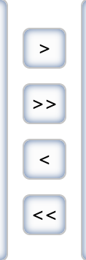 | Dodanie opisu, który będzie informował o celu przycisków | T | Poprawione
https://egw3-test.pfron.org.pl/project | Brak alternatywy tekstowej dla przycisku zamknięcie okna modalnego .  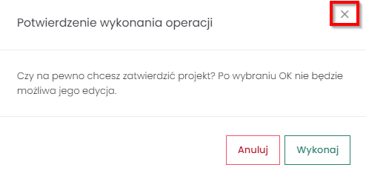  Oraz okna modalnego przedłużenia sesji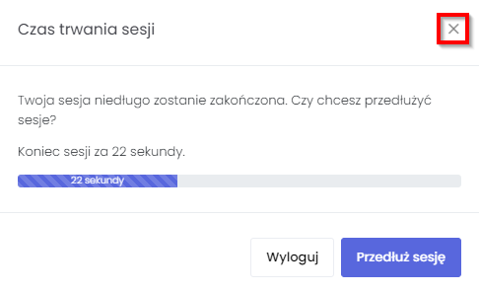  <button type="button" class="bootbox-close-button close" data-dismiss="modal" aria-hidden="true">×</button> | Dodanie opisu, który będzie informował o celu przycisków. Można do tego wykorzystać klasę sr-only.  Niespełnione kryterium 1.1.1 | T | Poprawione

Wytyczna 1.2: dostępność mediów w czasie

1.2.1 Tylko audio oraz tylko wideo (nagranie): Zapewniona jest alternatywa przedstawiająca tę samą treść.
Wynik audytu: Nie dotyczy

1.2.2 Napisy rozszerzone (nagranie): Napisy rozszerzone dołączone są do wszystkich nagrań audio w multimediach zsynchronizowanych (dźwięk i obraz), za wyjątkiem sytuacji, kiedy są one alternatywami dla tekstu i w taki sposób są oznaczone.
Wynik audytu: Nie dotyczy

1.2.3 Audiodeskrypcja lub alternatywa dla mediów (nagranie): Zapewnia się alternatywę dla mediów zmiennych w czasie lub audiodeskrypcję dla nagrań wideo w multimediach zsynchronizowanych (dźwięk i obraz), za wyjątkiem sytuacji, kiedy są one alternatywami dla tekstu i w taki sposób są oznaczone.
Wynik audytu: Nie dotyczy

1.2.4 Napisy rozszerzone (na żywo): Do wszystkich treści audio w multimediach zsynchronizowanych (dźwięk i obraz) przekazywanych na żywo zapewnione są napisy rozszerzone (Poziom AA).
Wynik audytu: Nie dotyczy
Wynik drugiego re-audyt: Nie dotyczy

1.2.5 Audiodeskrypcja (nagranie): Zapewniona jest audiodeskrypcja dla wszystkich nagrań wideo w multimediach zsynchronizowanych (dźwięk i obraz). (Poziom AA)
Wynik audytu: Nie dotyczy

Wytyczna 1.3 Możliwość adaptacji: Należy tworzyć treści, które mogą być prezentowane na różne sposoby (np. uproszczony układ wizualny), bez utraty informacji czy struktury.

1.3.1 Informacje i relacje: Informacje, struktura oraz relacje pomiędzy treściami przedstawiane w treści mogą być odczytane przez program komputerowy lub są dostępne w postaci tekstu. (Poziom A).
Wynik audytu: Spełnione częściowo
Strona | Opis Problemu | Rozwiązanie | Typ | Samoocena
Cały serwis | Nagłówki:  Nieprawidłowa struktura nagłówków. | Nagłówki pełnią bardzo ważną rolę informacyjną i nawigacyjną dla osób niewidomych. Użytkownicy widzący skanują stronę wzrokiem i od razu mogą zidentyfikować główne sekcje strony internetowej. Osoby niewidome natomiast muszą poświęcić dużo więcej czasu, aby program czytający przekazał w formie głosu informacje zawarte w serwisie. Dzięki skrótom klawiaturowym dostępnym w programie czytającym niewidomi mogą szybko poruszać się m.in. po nagłówkach, dzięki czemu mogą błyskawicznie przechodzić do głównych sekcji i informacji bez konieczności żmudnego odsłuchiwania treści linia za linią. Najistotniejszą rzeczą jest, aby konsekwentnie stosować nagłówki.  Struktura nagłówków powinna dokładnie opisywać główne sekcje informacyjne, ponieważ dla użytkowników korzystających z programów czytających jest to jeden z najbardziej pożądanych elementów usprawniających nawigację po stronie internetowej. | T | Poprawione
http://egw-newwcag.pfron.org.pl/ | Nagłówki:  Nieprawidłowa struktura nagłówków. | Rekomendacja:  H1 -> System Ewidencji Godzin Wsparcia (ukryty)  H2 Ewidencja godzin wsparcia  H2 Deklaracja dostępności aplikacji EGW  H2 Logowanie do systemu EGW | T | Poprawione
https://egw.pfron.org.pl/home | Nagłówki:  Nieprawidłowa struktura nagłówków. | Rekomendacja:  H1 -> System Ewidencji Godzin Wsparcia (ukryty)  H2 PODRĘCZNE AKCJE  H2 KOMUNIKATY SYSTEMOWE | T | Poprawione
http://egw-newwcag.pfron.org.pl/tooltips/tips | Nagłówki:  Nieprawidłowa struktura nagłówków. | Rekomendacja:  H1 -> System Ewidencji Godzin Wsparcia (ukryty)  H2 OGÓLNY OPIS APLIKACJI  H2 OPIS GŁÓWNYCH ELEMENTÓW…  H2 LISTA NAJCZĘŚCIEJ ZADAWANYCH PYTAŃ | T | Poprawione
http://egw-newwcag.pfron.org.pl/originator | Nagłówki:  Nieprawidłowa struktura nagłówków. | Rekomendacja:  H1 -> System Ewidencji Godzin Wsparcia (ukryty)  H2 Edycja danych projektodawcy  H2 Dane projektodawcy (ukryty) | T | Poprawione
http://egw-newwcag.pfron.org.pl/project/view/id/2001403/edit/1 | Nagłówki:  Nieprawidłowa struktura nagłówków. | Rekomendacja:  H1 -> System Ewidencji Godzin Wsparcia (ukryty)  H2 Zarządzanie projektami  H2 OGÓLNY OPIS ZAWARTOŚCI EKRANU  H3 KARTY PROJEKTU  H3 BENEFICJENCI  H3 PRACOWNICY  H3 WSPARCIE | T | Poprawione
http://egw-newwcag.pfron.org.pl/project | Nagłówki:  Nieprawidłowa struktura nagłówków. | Rekomendacja:  H1 -> System Ewidencji Godzin Wsparcia (ukryty)  H2 Zarządzanie projektami  H2 OGÓLNY OPIS ZAWARTOŚCI EKRANU  H2 Zakładki (ukryty)  H3 Część I  H3 Część II  H3 Część III | T | Poprawione
https://egw.pfron.org.pl/project/view/id/2000000/edit/1  Beneficjenci projektu | Nagłówki:  Nieprawidłowa struktura nagłówków. | Rekomendacja:  H1 -> System Ewidencji Godzin Wsparcia (ukryty)  H2 Zarządzanie projektami  H2 OGÓLNY OPIS ZAWARTOŚCI EKRANU  H2 Wyszukanie | T | Poprawione
http://egw-newwcag.pfron.org.pl/tabs/beneficiary/id/2001403/edit/1 | Nagłówki:  Nieprawidłowa struktura nagłówków. | Rekomendacja:  H1 -> System Ewidencji Godzin Wsparcia (ukryty)  H2 Zarządzanie beneficjentami  H2 OGÓLNY OPIS ZAWARTOŚCI EKRANU  H2 Dane podstawowe  H2 Dane osobowe  H2 Charakterystyka  H2 Dane archiwalne | T | Poprawione
Cały serwis | Brak landmarków (header, main, nav, footer) | Rekomendacja:  Zmiana bloków <div>:  id=”top” na <header>  id=”menu” na <nav>  id=”main” na <main>  id=”foot” na <footer> | T | Poprawione
Cały serwis | Tabele nie posiadają tytułów (znacznika <caption>) | Nadanie tytułu tabeli pozwala czytnikom ekranu poinformowanie użytkownika co w danej tabeli się znajduje. | T | Poprawione
https://egw.pfron.org.pl/project/view/id/2000000/edit/1 | Brak poprawnie zdefiniowanej tabeli. Brak nagłówków tabeli.  <table class="dataGrid">  <tbody><tr class="even">  <td>Część I: Opis projektu</td>  <td>Wypełniona</td>  <td><a href="#" onclick="switchToCard('cardsCard', 'tabs-1Sub');" class="edit_small"><span>Edytuj</span></a>  </td>  </tr>  <tr class="odd">  <td>Część II: Warunki rekrutacji</td>  <td>Wypełniona</td>  <td><a href="#" onclick=";  switchToCard('cardsCard', 'tabs-2Sub')" class="edit_small"><span>Edytuj</span></a>  </td>  </tr>  <tr class="even">  <td>Część  III : Planowane warunki wskaźników  </td>  <td colspan="2">  <table border="0">  <tbody><tr>  <td style="border:0;">Wypełniona</td>  <td style="border:0;"><a href="#" onclick="switchToCard('cardsCard', 'tabs2-0Sub')" class="edit_small"><span>Edytuj</span></a>  </td>  </tr>  </tbody></table>  </td>  </tr>  </tbody></table> | Należy zdefiniować nagłówek tabeli wykorzystujący znacznik <th> | T | Poprawione
https://egw.pfron.org.pl/beneficiary/update i pozostałe pola | Brak powiązania komunikatów błędów z polami:  Np. Pesel  <ul class="errors"><li>Pole "PESEL" jest wymagane</li><li>Pole "PESEL" musi zawierać 11 cyfr</li></ul> | Programistyczne powiązanie błędów z polami tekstowymi, wyboru  https://www.w3.org/WAI/tutorials/forms/notifications/ | T | Poprawione
https://egw.pfron.org.pl/home i cały serwis | Podobne semantycznie pozycje zawarte są w niesemantycznych znacznikach <div> i nie są zgrupowane. Problem dotyczy głównej nawigacji np.  <div id="start_left">  <h1>PODRĘCZNE AKCJE</h1>  <div>  <div class="column-left">  <a href="/tooltips/tips">  <img src="../images/wskazowki.png">  </a>  </div>  <div class="column-right">  <a href="/tooltips/tips">Wskazówki dotyczące poruszania się po EGW</a>  <p>Zawiera informacje dotyczące poruszania sie po aplikacji Ewidencja Godzin Wsparcia.</p>  <p></p>  </div>  <div class="clearBoth">  </div>  </div>  <div>  <div class="column-left">  <a href="/originator">  <img src="../images/icon_home_1.png">  </a>  </div>  <div class="column-right">  <a href="/originator">Edytuj dane projektodawcy</a>  <p>Umożliwia aktualizację danych organizacji, do której przypisane jest Twoje konto.</p>  </div>  <div class="clearBoth">  </div>  </div>  <div>  <div class="column-left">  <a href="/project">  <img src="../images/icon_home_2.png">  </a>  </div>  <div class="column-right">  <a href="/project">Zarządaj projektami</a>  <p>Pozwala na edycję kart projektów, form wsparcia, prawcowników/beneficjentów przypisanych do projektu.</p>  </div>  <div class="clearBoth">  </div>  </div>  <div>  <div class="column-left">  <a href="/beneficiary">  <img src="../images/icon_home_3.png">  </a>  </div>  <div class="column-right">  <a href="/beneficiary">Beneficjenci</a>  <p>Zarządzaj osobami, które powiązane są z Twoimi projektami jako beneficjenci.</p>  </div>  <div class="clearBoth">  </div>  </div>  <div>  <div class="column-left">  <a href="/employee">  <img src="../images/icon_home_4.png">  </a>  </div>  <div class="column-right">  <a href="/employee">Pracownicy</a>  <p>Zarządzaj osobami, które powiązane są z Twoimi projektami jako pracownicy.</p>  </div>  <div class="clearBoth">  </div>  </div>  <div>  <div class="column-left">  <a href="/account">  <img src="../images/icon_home_5.png">  </a>  </div>  <div class="column-right">  <a href="/account">Moje konto</a>  <p>Edytuj ustawienia konta na którym jesteś zalogowany.</p>  </div>  <div class="clearBoth">  </div>  </div>  </div> | Każda z informacji na stronie internetowej powinna być osadzona w semantycznym znaczniku.  Listy uporządkowane (numerowane <ol>), nieuporządkowane (wypunktowane <ul>) oraz definicji (<dl>) podobnie jak nagłówki są dla osób niewidomych jednym z podstawowych elementów nawigacyjnych i informacyjnych. Dzięki skrótom klawiaturowym dostępnym w programie czytającym niewidomi mogą poruszać się pomiędzy listami.  Dodatkową informacją przekazywaną przez te programy jest ilość elementów w liście oraz czy nastąpiło zagnieżdżenie.  Wymienione elementy należy zbudować za pomocą list wypunktowanych <ul>.  http://www.w3.org/TR/WCAG20-TECHS/H48.html | T | Poprawione
https://egw.pfron.org.pl/project/view/id/2000000/edit/1# | Brak zdefiniowanej etykiety dla pola typu select.  <select name="beneficiarySelected[]" id="box2ViewBeneficiary" multiple="multiple">  <option value="2000009" label="Abackowski Adam" group="2000000 2000001">Abackowski Adam</option>  <option value="2000011" label="Dzban Jan" group="0">Dzban Jan</option>  </select> | Dodanie etykiety label dla pól typu <select> | T | Poprawione

1.3.2 Zrozumiała kolejność: Jeśli kolejność, w jakiej przedstawiona jest treść, ma znaczenie dla zrozumienia treści — prawidłowa kolejność odczytu musi być określona programowo (Poziom A).
Wynik audytu: Spełnione

1.3.3 Właściwości zmysłowe: Instrukcje co do zrozumienia i operowania treścią nie opierają się wyłącznie na właściwościach zmysłowych, takich jak: kształt, rozmiar, wzrokowa lokalizacja, orientacja w przestrzeni lub dźwięk (Poziom A).
Wynik audytu: Nie dotyczy

1.3.4 Orientacja (2.1) Zawartość powinna wyświetlać się i działać tak samo w każdej orientacji ekranu (pionowej/poziomej).
Wynik audytu: Niespełnione
Strona | Opis Problemu | Rozwiązanie | Typ | Samoocena
https://egw.pfron.org.pl/project/view/id/2000000/edit/1 | W wersji mobilnej elementy menu wychodzą poza obszar menu nawigacyjnego.  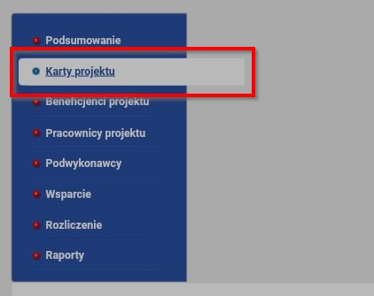 | Treść powinna się dopasowywać do szerokości ekranu. | T,P | Poprawione
https://egw.pfron.org.pl/project/view/id/2000000/edit/1 | W wersji mobilnej niezachowane są wielkości fontów. W przykładzie poniżej są to zmienne wartości takie jak Nazwa projektu, Cel projektu itd.  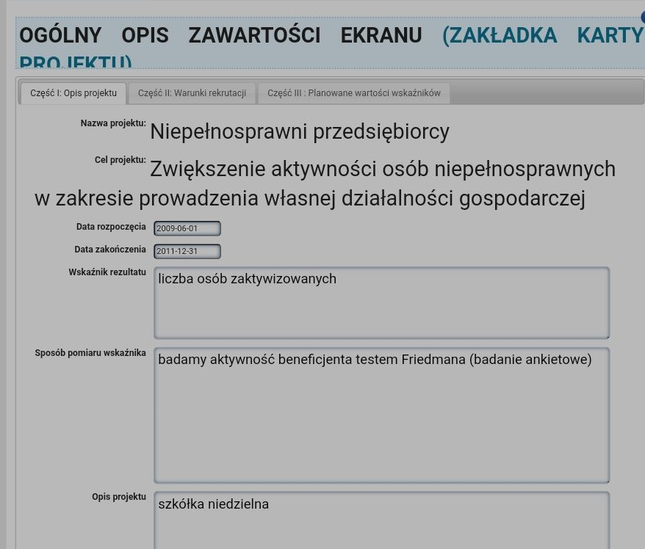 | Dostosowanie wielkości fontów w zależności od rozdzielczości | T | Poprawione

1.3.5 Identyfikacja celu wprowadzanych danych (2.1) Jeśli jest to możliwe, elementy wejściowe (np. elementy formularzy) powinny być oznaczone tak, by ich przeznaczenie było możliwe do określenia dla programu komputerowego (np. czytnika ekranu).
Wynik audytu: Niespełnione
Strona | Opis Problemu | Rozwiązanie | Typ | Samoocena
Cały serwis | Brak atrybutów autocomplete w polach formularzy tam gdzie są one wymagane. | Należy dodać typowe, najczęściej występujące pola autocomplete, np.:  - Użytkownik: username  - Hasło: current-password  - Imię : given-name  - Nazwisko: family-name  - Data urodzenia: Birthday  - kod: postal-code  https://www.w3.org/WAI/WCAG21/Techniques/html/H98  https://www.w3.org/TR/html52/sec-forms.html#autofilling-form-controls-the-autocomplete-attribute | T,P | Poprawione

Wytyczna 1.4 Możliwość rozróżniania: Ułatwiaj oglądanie i słuchanie treści oraz oddzielanie informacji od tła.

1.4.1 Użycie koloru: Kolor nie jest jedynym wizualnym środkiem przekazywania informacji, wskazywania czynności, skłaniania do reakcji lub rozróżniania elementu wizualnego. (Poziom A)
Wynik audytu: Spełnione

1.4.2 Kontrola odtwarzania dźwięku: Jeśli jakieś nagranie audio włącza się automatycznie na danej stronie i jest odtwarzane przez okres dłuższy niż 3 sekundy, istnieje mechanizm umożliwiający przerwanie lub wyłączenie nagrania albo mechanizm kontrolujący poziom głośności niezależnie od poziomu głośności całego systemu (Poziom A).
Wynik audytu: Nie dotyczy

1.4.3 Kontrast (minimalny): Wizualne przedstawienie tekstu, lub obrazu tekstu posiada kontrast wynoszący przynajmniej 4,5:1, poza następującymi wyjątkami: (Poziom AA)
• Duży tekst: Duży tekst oraz grafiki takiego tekstu posiadają kontrast przynajmniej 3:1.
• Przypadkowość: Nie stosuje się wymogów minimalnego kontrastu dla tekstów lub obrazu tekstu, będących elementem nieużywanych części interfejsu użytkownika, mających cel czysto dekoracyjny, nie są widoczne lub też są częścią obrazu zawierającego inne istotne treści wizualne.
• Logo: Nie wymaga się minimalnego kontrastu dla tekstu, który jest częścią logo lub nazwy własnej produktu (marki).
Badanie dotyczyło weryfikacji kontrastu treści do tła.
Wynik audytu: Spełnione
Strona | Opis Problemu | Rozwiązanie | Typ | Samoocena
Cały serwis | Kontrast poniższych elementów nie spełnia minimalnego poziomu kontrastu:  - elementy stopki  id="footer-app-version"  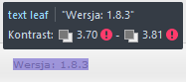  id="footer-app-info"  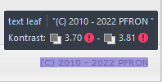  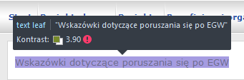 | Zmiana koloru tekstu lub/i tła  Należy zapewnić kontrast treści oraz elementów funkcjonalnych w stosunku do tła na poziomie minimum 4.5:1. | P | Poprawione
https://egw.pfron.org.pl/tooltips/tips | Kontrast poniższych elementów nie spełnia minimalnego poziomu kontrastu:  jw. id="welcome" | Zmiana koloru tekstu lub/i tła  Należy zapewnić kontrast treści oraz elementów funkcjonalnych w stosunku do tła na poziomie minimum 4.5:1. | P | Poprawione
https://egw.pfron.org.pl/import/importbasicprojectresources | Kontrast poniższych elementów nie spełnia minimalnego poziomu kontrastu:  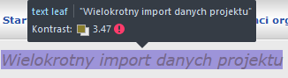  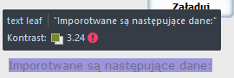 | Zmiana koloru tekstu lub/i tła  Należy zapewnić kontrast treści oraz elementów funkcjonalnych w stosunku do tła na poziomie minimum 4.5:1. | P | Poprawione
https://egw.pfron.org.pl/auth | Kontrast poniższych elementów nie spełnia minimalnego poziomu kontrastu:  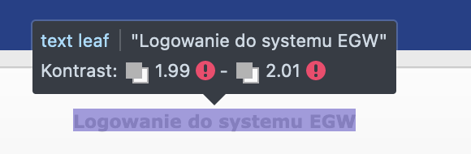  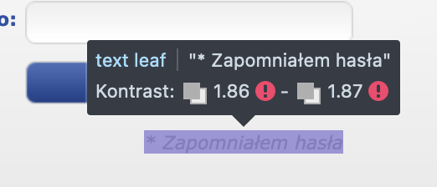 | Zmiana koloru tekstu lub/i tła  Należy zapewnić kontrast treści oraz elementów funkcjonalnych w stosunku do tła na poziomie minimum 4.5:1. | P | Poprawione

1.4.4 Zmiana rozmiaru tekstu: Oprócz napisów rozszerzonych oraz tekstu w postaci grafiki, rozmiar tekstu może zostać powiększony do 200% bez użycia technologii wspomagających oraz bez utraty treści lub funkcjonalności. (Poziom AA)
Wynik audytu: Spełnione częściowo
Strona | Opis Problemu | Rozwiązanie | Typ | Weryfikacja
Cały serwis | Przy powiększeniu stron do 200% okna modalne wychodzą poza obszar roboczy i nie są widoczne w całości.  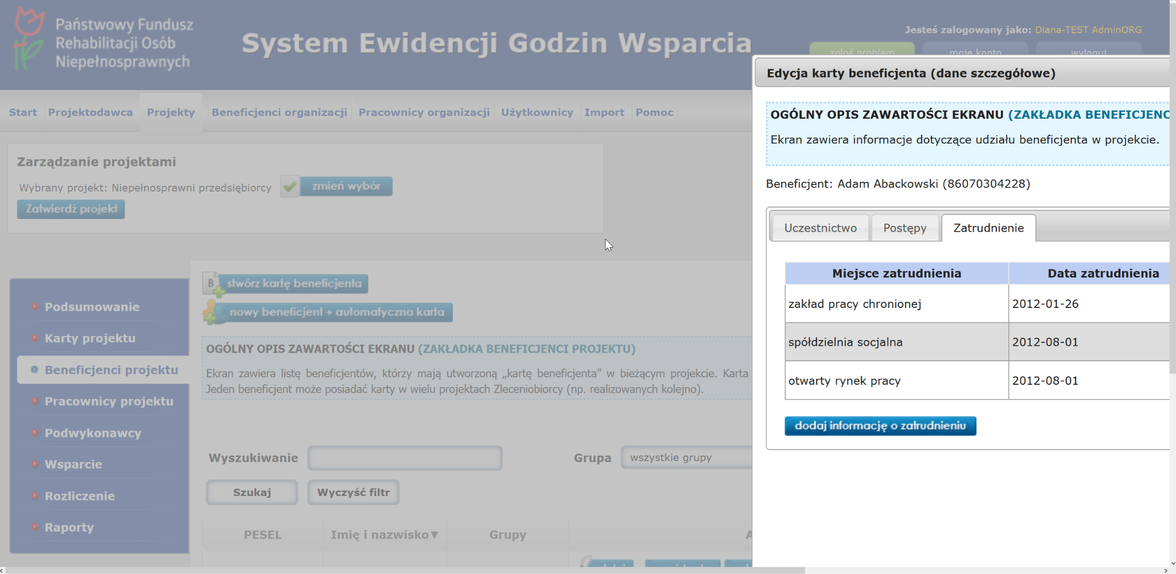 | Treść powinna się dopasowywać do szerokości ekranu. | T | Poprawione

1.4.5 Tekst w postaci grafiki: Jeśli zastosowane technologie pozwalają na wizualną prezentację, tekst służy do przekazywania informacji, a nie obrazów tekstu, z wyjątkiem następujących:
• Możliwość dostosowania: Obraz tekstu można wizualnie dostosować do wymagań użytkownika;
• Kluczowy: Dla przekazywanych informacji niezbędna jest szczególna prezentacja tekstu.
Wynik audytu: Niespełnione
Patrz 1.1.1

1.4.10 Przewijanie ekranu (2.1) Zawartość na ekranie powinna być wyświetlana tak, by nie było konieczne przewijanie ekranu w poziomie.
Wynik drugiego audytu: Spełnione
Strona | Opis Problemu | Rozwiązanie | Typ | Weryfikacja zmian
Cały serwis | Cały serwis nie jest responsywny i przy zmniejszeniu szerokości ekranu poniżej 1080px pojawia się poziomy pasek przewijania.  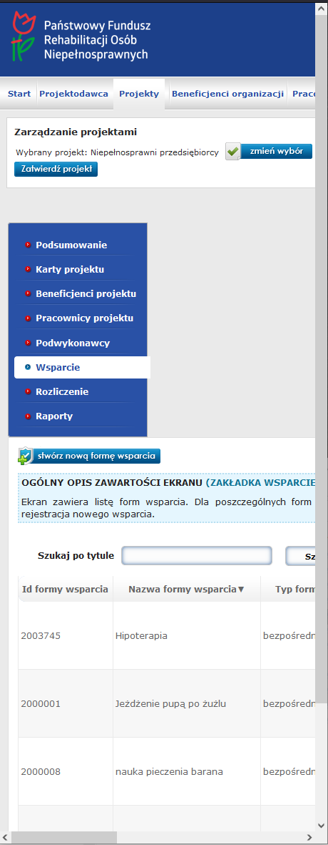 | Przy szerokości ekranu 320px nie może nastąpić utrata treści lub funkcjonalności oraz nie może występować przewijanie w poziomie. Wyjątkiem są treści wymagające przewijania w poziomie takie jak np.: tabele danych, złożone obrazy (mapy, wykresy), paski narzędzi, itp.  Należy zastosować zmiany w CSS uwzględniając różne rozdzielczości ekranów, w tym brane jest pod uwagę powiększenie ekranu, które również korzysta z responsywności strony.  https://www.w3.org/WAI/WCAG21/Techniques/css/C32 | T,P | Poprawione

1.4.11 - Kontrast dla treści niebędących tekstem: Wizualna prezentacja następujących elementów ma współczynnik kontrastu co najmniej 3:1 względem sąsiednich kolorów (Poziom AA):
- Komponenty interfejsu użytkownika: Informacje wizualne wymagane do identyfikacji komponentów interfejsu użytkownika i ich stanów, z wyjątkiem nieaktywnych składników lub gdy wygląd komponentu jest określony przez agenta użytkownika i nie jest modyfikowany przez autora;
- Obiekty graficzne: Części grafiki wymagane do zrozumienia treści, z wyjątkiem sytuacji, gdy konkretna prezentacja grafiki ma istotne znaczenie dla przekazywanych informacji.
Wynik audytu: Spełnione

1.4.12 Odstępy w tekście: W treści zaimplementowanej przy użyciu języków znaczników, które obsługują następujące właściwości stylu tekstu, nie następuje utrata treści ani funkcjonalności po ustawieniu wszystkich poniższych wartości i zmianie żadnej innej właściwości stylu (AA):
• Wysokość linii (odstępy między wierszami) co najmniej 1,5 razy większa od rozmiaru czcionki;
• Odstępy między akapitami do co najmniej 2-krotnego rozmiaru czcionki;
• Odstępy między literami (śledzenie) co najmniej 0,12 razy większe niż rozmiar czcionki;
• Odstępy między wyrazami co najmniej 0,16 razy większe niż rozmiar czcionki.
Wynik audytu: Spełnione
Strona | Opis Problemu | Rozwiązanie | Typ | Weryfikacja zmian
https://egw.pfron.org.pl/project/view/id/2000000/edit/1# | Przy zwiększeniu odstępów w tekście następuje utrata treści elementy menu nawigacyjnego są nieczytelne.  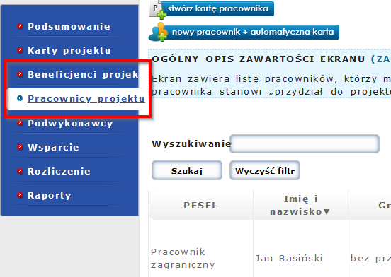 | Należy zadbać, aby po zmianie odstępów w treści nie następowała utrata treści. Menu powinny się dopasowywać do treści występującego w kontenerze. | T | Poprawione

1.4.13 Treść spod kursora lub fokusu: Gdy jakaś treść staje się widoczna po otrzymaniu kursora lub fokusu klawiatury, a po ich usunięciu znika, spełnione są poniższe warunki (Poziom AA):
- Odrzucone: Istnieje mechanizm umożliwiający odrzucenie dodatkowej treści bez przesuwania wskaźnika myszy lub fokusu klawiatury, chyba że dodatkowa treść przekazuje błąd wprowadzanych danych lub nie przesłania ani nie zastępuje innej treści;
- Wskazywane: Jeśli wskaźnik myszy (hover) może wyzwolić dodatkową treść, wówczas wskaźnik może zostać przeniesiony na dodatkową treść bez znikania dodatkowej treści;
- Trwałe: Dodatkowa treść pozostaje widoczna do momentu usunięcia wyzwalacza aktywacji lub fokusu, użytkownik odrzuca go lub jego informacje nie są już ważne.
Wyjątek: Wizualna prezentacja dodatkowej treści jest kontrolowana przez program użytkownika i nie jest modyfikowana przez autora.
Wynik audytu: Spełnione

Zasada nr 2: Funkcjonalność — komponenty interfejsu użytkownika oraz nawigacja muszą być możliwe do użycia.

Wytyczna 2.1 Dostępność z klawiatury: Zapewnij dostępność wszystkich funkcjonalności za pomocą klawiatury.

2.1.1 Klawiatura: Cała treść oraz wszystkie zawarte w niej funkcjonalności dostępne są z interfejsu klawiatury, bez wymogu określonego czasu użycia poszczególnych klawiszy, poza tymi przypadkami, kiedy dana funkcja wymaga wprowadzenia informacji przez użytkownika w oparciu o ścieżkę ruchów, a nie w oparciu o punkty końcowe wejścia.
Wynik audytu: Spełnione
Strona | Opis Problemu | Rozwiązanie | Typ | Weryfikacja zmian
Cały serwis | Brak widocznego fokusu dla elementów interaktywny.  Istnieje elementy, które nie są dostępne z klawiatury np. (link deklaracji dostępności na stronie logowania | Każdy element serwisu, każda jego funkcjonalność powinna być dostępna przy użyciu klawiatury. Spełnienie tych wymagań będzie szczególnie ważne dla użytkowników niewidomych i/lub korzystających tylko z klawiatury np. użytkowników z zaburzeniami koordynacji ruchowej i niewydolności mięśniowej górnych partii ciała. Należy zadbać przede wszystkim o to, aby każdy element aktywny był przedstawiony za pomocą jego semantycznego odpowiednika HTML: dla linków będzie to znacznik <a>, który powinien zawierać atrybut href, dla pól formularzy będą to znaczniki np. <input>, <select>, <button>, itp. Szczególną uwagę należy zwrócić na wykonywanie zdarzeń typu: onclick, onmouseover, itp. zwłaszcza, jeśli zachodzą one na elementach nieaktywnych. Wówczas nie będzie możliwe wykonania zadania bez użycia myszki.  https://www.w3.org/TR/WCAG20-TECHS/G202.html | T,P | Poprawione
https://egw.pfron.org.pl/auth | Brak możliwości dotarcia do okna Przetwarzania Twoich danych zgodnie z RODO.  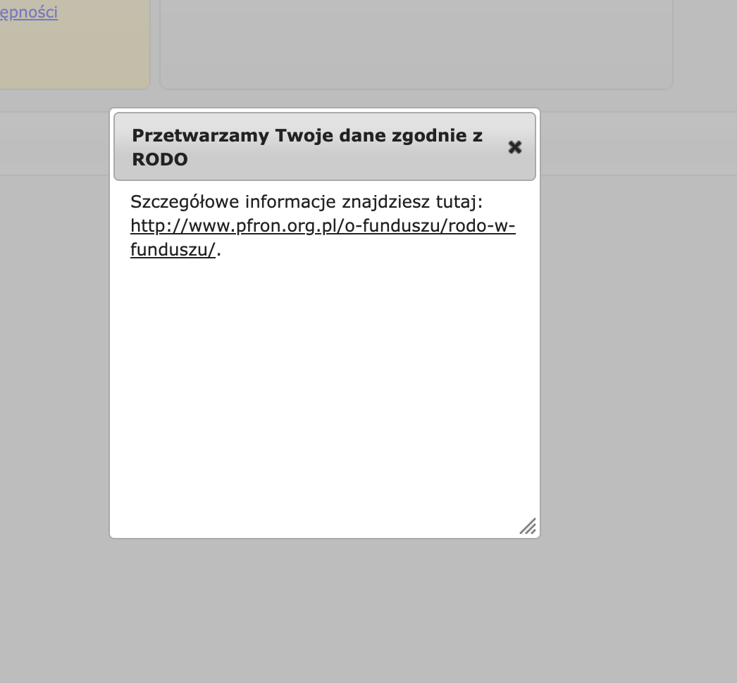 | Każdy element serwisu, każda jego funkcjonalność powinna być dostępna przy użyciu klawiatury. Spełnienie tych wymagań będzie szczególnie ważne dla użytkowników niewidomych i/lub korzystających tylko z klawiatury np. użytkowników z zaburzeniami koordynacji ruchowej i niewydolności mięśniowej górnych partii ciała. Należy zadbać przede wszystkim o to, aby każdy element aktywny był przedstawiony za pomocą jego semantycznego odpowiednika HTML: dla linków będzie to znacznik <a>, który powinien zawierać atrybut href, dla pól formularzy będą to znaczniki np. <input>, <select>, <button>, itp. Szczególną uwagę należy zwrócić na wykonywanie zdarzeń typu: onclick, onmouseover, itp. zwłaszcza, jeśli zachodzą one na elementach nieaktywnych. Wówczas nie będzie możliwe wykonania zadania bez użycia myszki.  https://www.w3.org/TR/WCAG20-TECHS/G202.html | T,P | Poprawione
https://egw.pfron.org.pl/project/view/id/2000000/edit/1# | Jest możliwość otwarcia okna w oknie modalnym  1. Edytuj beneficjenta  2. Pokaż dane archiwalne (sekcja Archiwum) | Brak możliwości zamknięcia okna modalnego za pomocą klawiatury. Zostaje jeden poziomu okna modalnego | T | Poprawione
https://egw.pfron.org.pl/project/view/id/2000000/edit/1# i podobne | Brak możliwości rozwinięcia pomocy za pomocą klawiatury.  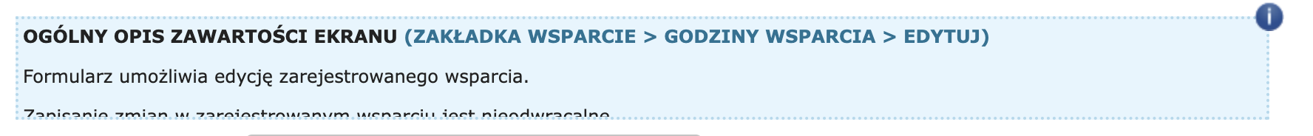 | Każdy element serwisu, każda jego funkcjonalność powinna być dostępna przy użyciu klawiatury. Spełnienie tych wymagań będzie szczególnie ważne dla użytkowników niewidomych i/lub korzystających tylko z klawiatury np. użytkowników z zaburzeniami koordynacji ruchowej i niewydolności mięśniowej górnych partii ciała. Należy zadbać przede wszystkim o to, aby każdy element aktywny był przedstawiony za pomocą jego semantycznego odpowiednika HTML: dla linków będzie to znacznik <a>, który powinien zawierać atrybut href, dla pól formularzy będą to znaczniki np. <input>, <select>, <button>, itp. Szczególną uwagę należy zwrócić na wykonywanie zdarzeń typu: onclick, onmouseover, itp. zwłaszcza, jeśli zachodzą one na elementach nieaktywnych. Wówczas nie będzie możliwe wykonania zadania bez użycia myszki.  https://www.w3.org/TR/WCAG20-TECHS/G202.html | T | Poprawione

2.1.2 Brak pułapki na klawiaturę: Jeśli fokus klawiatury można przemieścić do danego komponentu strony za pomocą interfejsu klawiatury, to może on być z niego usunięty również za pomocą interfejsu klawiatury, w przypadku gdy wymagane, a jeśli wówczas jest wymagane użycie czegoś więcej niż samych strzałek, tabulatora lub innych standardowych metod wyjścia, użytkownik musi otrzymać odpowiednią podpowiedź, w jaki sposób usunąć fokus z danego komponentu.
Wynik audytu: Spełnione
Strona | Opis Problemu | Rozwiązanie | Typ | Weryfikacja zmian
https://egw.pfron.org.pl/project/view/id/2000000/edit/1 | Przy przechodzeniu klawiaturą przy pomocy kombinacji SHIFT +TAB oraz TAB trafiamy przy oknach modalnych na pułapkę, nie jesteśmy w stanie przejść dalej. Fokus przycisku zostaje zablokowany na przycisku edytuj, poza oknem modalnym  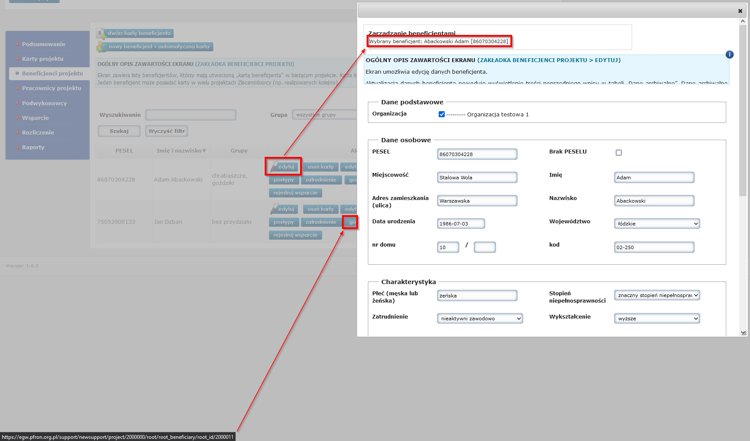 | Zniwelowanie pułapki, tak by użytkownik mógł:  - poruszać się tylko w obrębie elementu aktywnego (okno modalne) | T, P | Poprawione

2.1.4 Jednoznakowe skróty klawiaturowe: Jeśli skrót klawiaturowy jest zaimplementowany w treści tylko przy użyciu jednego znaku (litery, w tym wielkiej i małej, cyfry lub symbolu), to przynajmniej jedno z poniższych jest prawdziwe (Poziom A):
- Wyłączanie: Istnieje mechanizm wyłączania skrótu;
- Mapowanie: Istnieje mechanizm zmiany mapowania skrótu w celu użycia jednego lub więcej niedrukowalnych znaków klawiatury (np. Ctrl, Alt, itp.);
- Aktywny tylko po otrzymaniu fokusu: Skrót klawiaturowy dla komponentu interfejsu użytkownika jest aktywny tylko wtedy, gdy ten komponent ma fokus.
Wynik audytu: Spełnione
Wynik re-audytu: Spełnione
Wynik drugiego re-audytu: Spełnione

Wytyczna 2.2 Wystarczająca ilość czasu: Zapewnij użytkownikom wystarczająco dużo czasu na przeczytanie i skorzystanie z treści.

2.2.1 Możliwość dostosowania czasu: Dla każdego limitu czasowego, ustawionego na odbiór treści, spełnione jest przynajmniej jedno z poniższych założeń: (Poziom A)
- Wyłączenie: Użytkownik może wyłączyć limit czasowy zanim czas upłynie; lub:
- Dostosowanie: Użytkownik może swobodnie dostosować limit czasowy (przynajmniej o wartość 10 razy większą od wartości domyślnej) zanim czas upłynie; lub
- Wydłużenie: Użytkownik jest ostrzegany przed upłynięciem limitu czasowego i ma przynajmniej 20 sekund na wydłużenie limitu za pomocą prostej czynności (np. „wciśnij klawisz spacji”) oraz może wydłużyć limit przynajmniej dziesięciokrotnie, lub:
- Wyjątek dotyczący czasu rzeczywistego: Limit czasowy jest wymaganym komponentem jakiejś czynności w czasie rzeczywistym (np. aukcji) i nie ma możliwości zmiany limitu, lub:
- Wyjątek dotyczący istoty czynności: Limit czasowy jest istotny i wydłużenie go anulowałoby lub zaburzałoby daną czynność, lub:
- Wyjątek 20 godzin: Limit czasowy przekracza 20 godzin.
Wynik drugiego re-audytu: Spełnione
Strona | Opis Problemu | Rozwiązanie | Typ | Weryfikacja zmian
Cały serwis | Brak informacji o przedłużeniu sesji. Użytkownik jest przekierowany do okna logowania w oknie modalnym. Traci dostęp do danych, które edytuje. | Dodanie możliwości przedłużenia sesji | T | Poprawione

2.2.2: Wstrzymywanie (pauza), zatrzymywanie, ukrywanie: Wszystkie poniższe zasady obowiązują w przypadku informacji, która przesuwa się, porusza, migota lub automatycznie jest aktualizowana: (Poziom A)
- Poruszanie się, przesuwanie, migotanie: Każdą informację, która porusza się, przesuwa lub mruga, a takie działanie (1) włącza się automatycznie, (2) jest widoczne dłużej niż 5 sekund, (3) jest przedstawiane równolegle z inną treścią — użytkownik może wstrzymać, zatrzymać lub ukryć za pomocą dostępnego mechanizmu, chyba, że poruszanie się, przesuwanie lub migotanie jest częścią czynności gdzie takie działanie jest istotne, oraz:
- Automatyczna aktualizacja: Każdą automatycznie aktualizującą się informację, która (1) włącza się automatycznie oraz (2) jest przedstawiana równolegle z inną treścią — użytkownik może wstrzymać, zatrzymać lub kontrolować częstotliwość aktualizacji za pomocą dostępnego mechanizmu, chyba, że automatyczna aktualizacja jest częścią takiej czynności, gdzie takie działanie jest niezbędne
Wynik audytu: Nie dotyczy

Wytyczna 2.3. Ataki padaczki: Nie należy projektować treści w taki sposób, aby prowokować ataki padaczki.

2.3.1. Trzy błyski lub wartości poniżej progu. (Poziom A)
Wynik audytu: Spełnione

Wytyczna 2.4 Możliwość nawigacji: Dostarczenie narzędzi ułatwiających użytkownikowi nawigowanie, znajdowanie treści i ustalanie, gdzie się w danym momencie znajduje.

2.4.1 Możliwość pominięcia bloków: Dostępny jest mechanizm, który umożliwia pominięcie bloków treści powtarzanych na wielu stronach internetowych.
Wynik audytu: Spełnione
Strona | Opis Problemu | Rozwiązanie | Typ | Weryfikacja zmian
Cały serwis | Brak funkcji pominięcia bloków. | Należy stworzyć menu pozwalające na pominięcie np. treści i przejście od razu do menu głównego, treści, itp. Powinno być ono zapewnione jako pierwszy element w kodzie HTML. | T,P | Poprawione

2.4.2 Tytuły stron: Strony internetowe posiadają tytuły, które opisują ich cel lub przedstawiają ich temat.
Wynik audytu: Spełnione
Strona | Opis Problemu | Rozwiązanie | Typ | Weryfikacja zmian
Cały serwis | Wszystkie podstrony mają ten sam tytuł  <title>System Ewidencji Godzin Wsparcia</title> | Dołożenie do tytułu strony opisu podstrony np.  <title>System Ewidencji Godzin Wsparcia | Projekty</title> | P | Poprawione

2.4.3Kolejność fokusu: Jeśli strona internetowa może być nawigowana sekwencyjnie, a kolejność nawigacji wpływa na zrozumienie lub funkcjonalność strony, komponenty przyjmujące fokus zachowują kolejność, dzięki której zachowany jest sens i funkcjonalność treści. (Poziom A)
Wynik audytu: Spełnione
Strona | Opis Problemu | Rozwiązanie | Typ | Weryfikacja zmian
https://egw.pfron.org.pl/project/view/id/2000000/edit/1 | Podczas nawigacji po oknie modalnym jest możliwość wyjścia poza jego obszar, np. będąc w dziale Projekty w zakładce Beneficjenci projektu w oknie edytuj możemy fokus ustawić na przycisk godziny wsparcia  Patrz 2.1.2 | Fokus powinien być widoczny, tylko na elemencie aktywnym. Nie powinno być możliwości wyjścia z okna modalnego. | T | Poprawione
Okna modalne. Kalendarz | Po otwarciu okna modalnego, w który jest kalendarz. Istnieje możliwość zamknięcia okna modalnego, a kalkulator dalej wyświetla się na stronie. Ponadto kalkulator jest ostatni elementem interakcji użytkownika w oknie modalnym (Użytkownik przechodzi za pomocą klawiatury wszystkie pola w oknie modalnym i ostatnim elementem jest kalendarz)  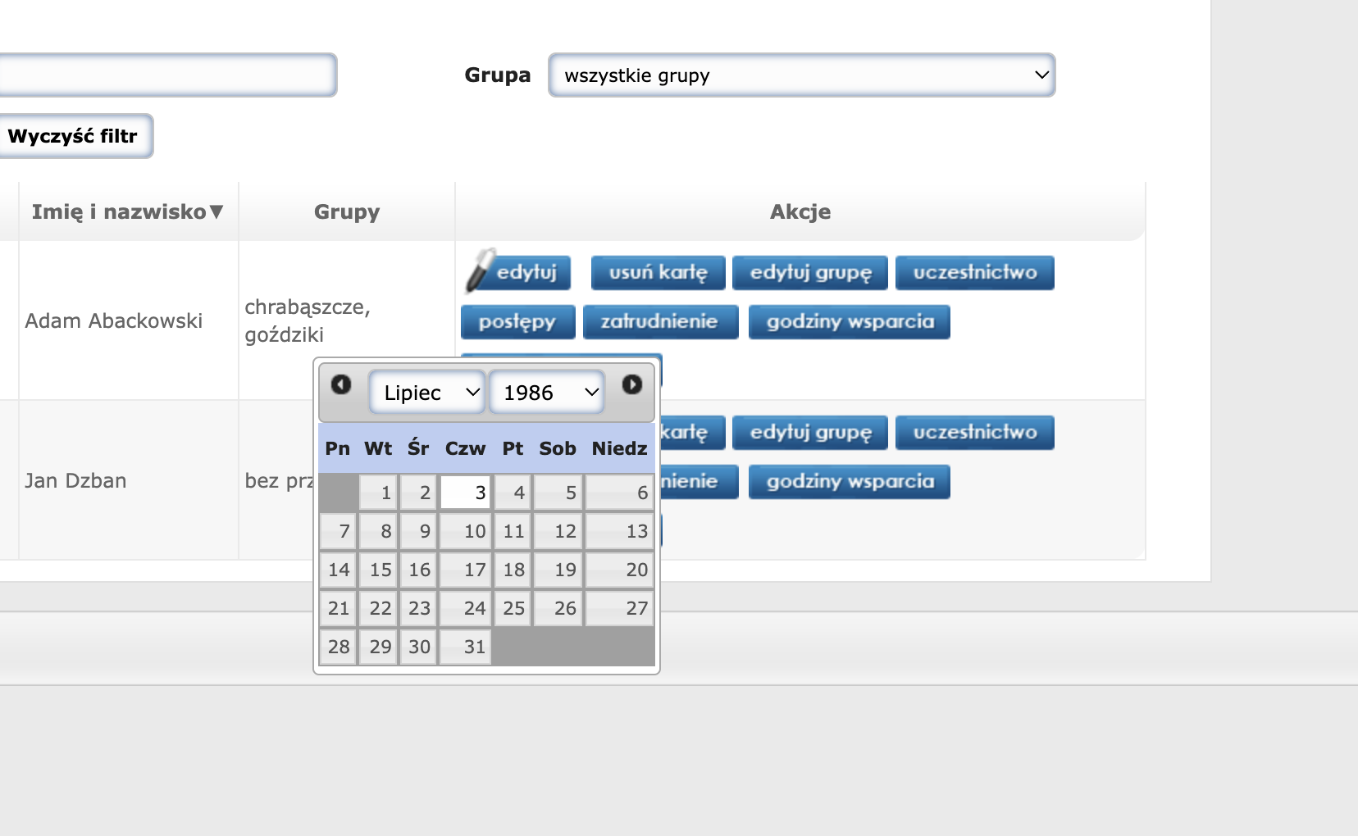 | Kalendarz powinien być dostępny z klawiatury po otwarciu pola daty i w momencie opuszczenia tego pola powinien zostać zamknięty | T | Poprawione

2.4.4 Cel linku (w kontekście): Cel każdego linku może wynikać z samej treści linku, lub też z treści linku powiązanej z programistycznie określonym kontekstem, poza tymi przypadkami, kiedy cel łącza i tak byłby niejasny dla użytkowników. (Poziom A)
Wynik audytu: Spełnione
Strona | Opis Problemu | Rozwiązanie | Typ | Weryfikacja zmian
https://egw.pfron.org.pl/originator/edit/id/2000009 i podobne strony | Brak kontekstu dla linków w tabeli.  <a href="/originator/edit/id/2000009" class="edit"></a>  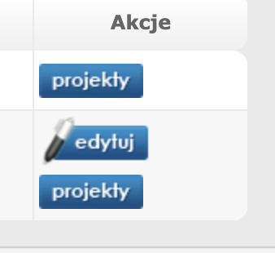 | Dodanie opisu dla linków w sekcji Akcje.  Treść linków i przycisków powinna być z sensem i jednoznacznie informować użytkownika, dokąd go zaprowadzi lub jaką akcję wykona.  Część treści, która nie musi być widoczna dla użytkowników widzących można ukryć w CSS przy użyciu klasy np. sr-only.  <a href="/originator/edit/id/2000009" class="edit">  <span class=”sr-only”>edytuj</span>  </a>  .sr-only {  position: absolute;  width: 1px;  height: 1px;  padding: 0;  margin: -1px;  overflow: hidden;  clip: rect(0,0,0,0);  white-space: nowrap;  border: 0; }  http://www.w3.org/TR/WCAG20-TECHS/H30.html  http://www.w3.org/TR/WCAG20-TECHS/C7.html | T | Poprawione
https://egw.pfron.org.pl/project/view/id/2000000/edit/1 | Cel linku dla Zarządzaj kartami bez kontekstu. Użytkownik korzystający z czytnika ekranu może nie wiedzieć dla kogo zarządza kartami 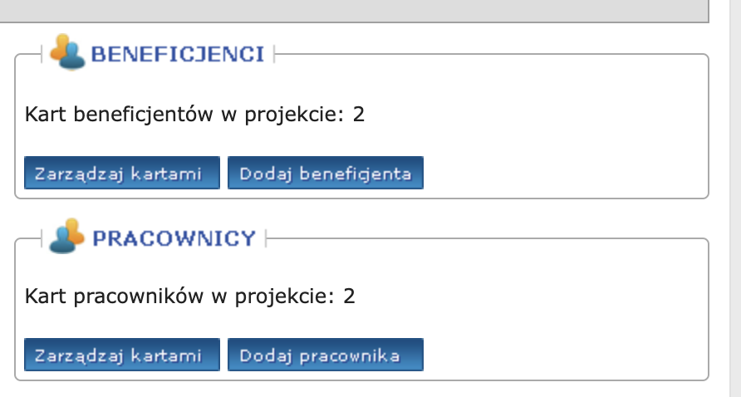 | 1. Zmiana nazwy linku na  - zarządzaj kartami beneficjenta  - zarządzaj kartami pracowników  Lub  2. Dodanie kontekstu z wykorzystaniem niewidocznej klasy | T | Poprawione

2.4.5 Wiele dróg: Istnieje więcej niż jedna droga umożliwiająca zlokalizowanie strony w danym serwisie internetowym, za wyjątkiem sytuacji, kiedy dana strona jest wynikiem jakiejś procedury lub jednym z jej etapów.
Wynik audytu: Spełnione

2.4.6 Nagłówki i etykiety: Nagłówki i etykiety opisują temat lub cel treści.
Wynik audytu: Spełnione

2.4.7 Widoczny fokus: Każdy interfejs możliwy do nawigacji za pomocą klawiatury, posiada widoczny wskaźnik fokusu klawiatury
Wynik audytu: Spełnione
Strona | Opis Problemu | Rozwiązanie | Typ | Weryfikacja zmian
Cały serwis | Brak widocznego fokusu na polach formularzy oraz odnośnikach uniemożliwia nawigację tylko za pomocą klawiatury bez użycia myszy. | Dostrzegalny fokus pozwala na łatwiejsze nawigowanie na stronie. | T | Poprawione

Wytyczna 2.5. Wprowadzanie danych: Ułatw użytkownikom obsługę funkcji za pomocą różnych danych wejściowych poza klawiaturą.

2.5.1 Gesty wskazujące: Wszystkie funkcjonalności wykorzystujące do obsługi gesty wielopunktowe lub oparte na ścieżkach mogą być obsługiwane za pomocą dotyku jednopunktowego bez gestu opartego na ścieżce, chyba że istotny jest gest wielopunktowy lub oparty na ścieżce (Poziom A).

2.5.2 Anulowanie wskazania: W przypadku funkcjonalności, które są wywoływane za pomocą dotyku jednopunktowego, co najmniej jedno z poniższych twierdzeń jest prawdziwe (Poziom A):
- Brak zdarzenia: Naciskanie nie wywołuje jakiejkolwiek części zdarzenia;
- Przerwanie lub cofnięcie: Zdarzenie jest zależne od zwolnienia nacisku i istnieje mechanizm, którym można je przerwać lub cofnąć po zwolnieniu nacisku;
- Odwrócenie zdarzenia: Zwolnienie nacisku cofa wywołane zdarzenie i przywraca stan sprzed zdarzenia;
- Istotne: Wciśnięcie jest niezbędne do wywołania zdarzenia.
Wynik audytu: Nie dotyczy

2.5.3 Etykieta w nazwie: W przypadku komponentów interfejsu użytkownika z etykietami zawierającymi tekst lub obrazy tekstu, nazwa zawiera tekst, który jest prezentowany wizualnie (Poziom A).
Wynik audytu: Nie dotyczy

2.5.4 Aktywowanie ruchem: Funkcjonalność, którą można obsługiwać za pomocą ruchu urządzenia lub ruchu użytkownika, można również obsługiwać za pomocą komponentów interfejsu użytkownika, a reagowanie na ruch można wyłączyć, aby zapobiec przypadkowemu uruchomieniu, z wyjątkiem sytuacji, gdy (Poziom A):
- Obsługiwany interfejs: Ruch służy do obsługi funkcjonalności poprzez interfejs obsługiwany przez dostępność;
- Istotny: Ruch jest niezbędny dla funkcji, a to spowodowałoby unieważnienie działania.
Wynik audytu: Nie dotyczy

Zasada nr 3: Zrozumiałość — informacje oraz obsługa interfejsu użytkownika muszą być zrozumiałe.

Wytyczna 3.1 Możliwość odczytania: Treść powinna być zrozumiała i możliwa do odczytania.

3.1.1 Język strony
Wynik audytu: Spełnione

3.1.2 Język części strony: Język naturalny każdej części lub frazy zawartej w treści może zostać odczytany przez program komputerowy, z wyjątkiem nazw własnych, wyrażeń technicznych, słów w nieokreślonym języku oraz słów i fraz, które stanowią część żargonu w bezpośrednio otaczającym je tekście(Poziom A)
Wynik audytu: Spełnione

Wytyczna 3.2 Twórz strony internetowe tak, aby otwierały się, wyglądały i działały w sposób przewidywalny.

3.2.1 Po otrzymaniu fokusu: Przyjęcie fokusu przez dowolny komponent interfejsu użytkownika nie powoduje nieoczekiwanej zmiany kontekstu (Poziom A).
Wynik audytu: Spełnione

3.2.2 Podczas wprowadzania danych: Zmiana ustawień jakiegokolwiek komponentu interfejsu użytkownika nie powoduje automatycznej zmiany kontekstu, chyba, że użytkownik został poinformowany o takim działaniu, zanim zaczął korzystać z komponentu (Poziom A).
Wynik audytu: Spełnione

3.2.3 Spójna nawigacja: Mechanizmy nawigacji, które powtarzają się na wielu stronach internetowych w ramach jednego zestawu stron internetowych, występują w tej samej względnej kolejności za każdym razem, gdy są powtarzane, chyba że zmiana jest inicjowana przez użytkownika. (Poziom AA)
Wynik audytu: Spełnione

3.2.4 Spójna identyfikacja: Komponenty, które mają tę samą funkcjonalność w ramach jednego zestawu stron internetowych, są w taki sam sposób zidentyfikowane (Poziom AA).
Wynik audytu: Spełnione

Wytyczna 3.3 Pomoc przy wprowadzaniu informacji: Istnieje wsparcie dla użytkownika, by mógł uniknąć błędów lub je skorygować.

3.3.1 Identyfikacja błędów (Poziom A)
Wynik audytu: Spełnione
Strona | Opis Problemu | Rozwiązanie | Typ | Weryfikacja zmian
https://egw.pfron.org.pl/beneficiary/update i pozostałe pola | Brak powiązania komunikatów błędów z polami:  Np. Pesel  <ul class="errors"><li>Pole "PESEL" jest wymagane</li><li>Pole "PESEL" musi zawierać 11 cyfr</li></ul> | Programistyczne powiązanie błędów z polami tekstowymi, wyboru  https://www.w3.org/WAI/tutorials/forms/notifications/ | T | Poprawione

3.3.2 Etykiety lub instrukcje: Pojawiają się etykiety lub instrukcje, kiedy w treści wymagane jest wprowadzenie informacji przez użytkownika. (Poziom A)
Wynik audytu: Spełnione

3.3.3 Sugestie korekty błędów (Poziom A)
Wynik audytu: Spełnione

3.3.4. Zapobieganie błędom (kontekst prawny, finansowy, związany z podawaniem danych): W przypadku stron internetowych, które powodują zobowiązania prawne, albo na których użytkownik przeprowadza transakcje finansowe, modyfikuje lub usuwa dane w systemach przechowywania danych, nad którymi ma kontrolę, albo udziela odpowiedzi na testy, co najmniej jedna z poniższych informacji jest prawdziwa (Poziom AA):
- Odwracalność: Wprowadzenie danych jest odwracalne;
- Sprawdzanie: Dane wprowadzone przez użytkownika są sprawdzane pod kątem błędów, a użytkownik ma możliwość wprowadzenia poprawek;
- Potwierdzenie: Istnieje mechanizm sprawdzania, potwierdzania oraz korekty informacji przed jej ostatecznym wysłaniem.
Wynik audytu: Spełnione

Zasada nr 4: Solidność — Treść musi być solidnie opublikowana, tak, by mogła być skutecznie interpretowana przez różnego rodzaju oprogramowania użytkownika, w tym technologie wspomagające.

Wytyczna 4.1 Kompatybilność: Zmaksymalizowanie kompatybilności z obecnymi oraz przyszłymi programami użytkowników, w tym z technologiami wspomagającymi.

4.1.1 Parsowanie: W treści wprowadzonej przy użyciu języka znaczników, elementy posiadają pełne znaczniki początkowe i końcowe, elementy są zagnieżdżane według swoich specyfikacji, elementy nie posiadają zduplikowanych atrybutów oraz wszystkie ID są unikalne, za wyjątkiem przypadków, kiedy specyfikacja zezwala na wyżej wymienione cechy. (Poziom A)
Wynik audytu: Niespełnione
Strona | Opis Problemu | Rozwiązanie | Typ | Weryfikacja zmian – stan na 16.01
https://egw.pfron.org.pl/ strona logowania  i pozostałe strony w serwisie | Błędy walidacji HTML - 1 błąd  Błąd istotny | Powinno unikać się błędów semantycznych HTML/XHTML. Kod może zostać sprawdzony, przeanalizowany i zwalidowany na stronie:  https://validator.w3.org/nu/#textarea  Kod HTML należy pobrać z narzędzia developerskiego przeglądarki. | T | Poprawione

4.1.2 Nazwa rola wartość: Dla wszystkich komponentów interfejsu użytkownika (włączając w to, ale nie ograniczając jedynie do elementów formularzy, linków oraz komponentów wygenerowanych przez skrypty) nazwa oraz rola (przeznaczenie) mogą być odczytane przez program komputerowy, a stan, właściwości oraz wartości, które mogą być ustawione przez użytkownika, mogą również być ustawione przez program komputerowy; zawiadomienie o zmianach w tych elementach dostępne jest dla programów użytkownika, w tym technologii wspomagających.
Wynik audytu: Spełnione
Strona | Opis Problemu | Rozwiązanie | Typ | Weryfikacja zmian
https://egw.pfron.org.pl/project/view/id/2000000/edit/1 | Wykorzystanie elementów <dd> oraz <dl> do definiowanie grupy przycisków.  <dd>  <br>  Kart beneficjentów w  projekcie: 2 <br>  <br>  <a href="#" onclick="switchToCard('beneficiaryCard');" class="manage-cards"><span>Zarządzaj kartami</span></a>  <a href="/beneficiary/new/projectid/2000000" class="beneficiary_new_small"><span>Dodaj beneficjenta</span></a> </dd> | Zmian sposób definiowanie na listę HTML tzn <ul> oraz <li> | T | Poprawione
https://egw.pfron.org.pl/project/view/id/2000000/edit/1 | Element pomocy jest niedostępny za pomocą klawiatury  <span style="font-size:12px">Ekran zawiera ogólne informacje dotyczące projektu.</span> | Zdefiniowanie aria-expanded oraz elementu buton. która pomoże zdeterminować stan sekcji pomoc. | T | Poprawione
https://egw.pfron.org.pl/originator/edit/id/2000009 i podobne storny | Element edytuj jest funkcjonalnie przyciskiem, zamiast linkiem. (dotyczy również pozostałych linków)  <a href="/originator/edit/id/2000009" class="edit"></a> | Semantyka kodu HTML jest niezwykle istotna dla osób korzystających z czytników ekranu ponieważ to na ich podstawie są wstanie zidentyfikować przeznaczenie i sposób obsługi elementu. Link to co innego niż przycisk.  Zatem skoro po kliknięci elementu w menu otwieramy np. edycję powinien być to semantyczny przycisk. | T | Poprawione

4.1.3 - Komunikaty o stanie: W treści zaimplementowanej przy użyciu języków znaczników komunikaty o stanie można programowo określać na podstawie roli lub właściwości, tak aby mogły być prezentowane użytkownikowi za pomocą technologii pomocniczych bez fokusu.
Wynik audytu: Spełnione
Strona | Opis Problemu | Rozwiązanie | Typ | Weryfikacja zmian
Edycja godzin wsparcia i podobne | Brak informacji o tym, że użytkownik przenosi elementy między dwoma polami  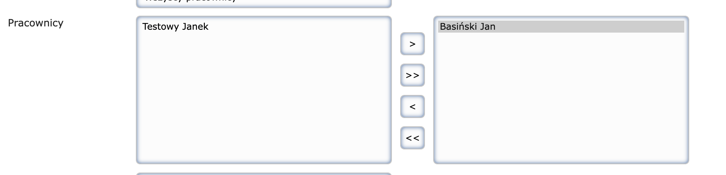 | Dla zmieniającej się pól należy użyć atrybutów ARIA Live Regions.  https://developer.mozilla.org/en-US/docs/Web/Accessibility/ARIA/ARIA_Live_Regions | T | Poprawione

Dodatkowe rekomendacje i problemy
Opis: Elementy funkcjonalne i nie podlegające audytowi, w których wystąpiły defekty.
Strona | Opis Problemu | Rozwiązanie
http://egw-wcag-test-old.localhost/deklaracja-dostepnosci | Po przejściu na stronę z deklaracją dostępności komunikat 404. Prawdopodobnie błąd przekierowania.  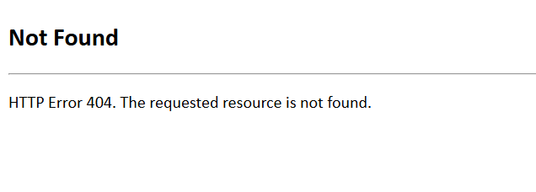 | Poprawione
Różne kolory ramki fokusa w zależności od sposobu poruszania się po systemie. | Przy nawigacji klawiaturą ramka fokusa ma kolor jasnozielony, jak na poniższym zrzucie ekranu:  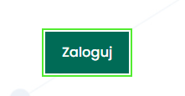  A przy nawigacji myszą ramka ma kolor czarny:  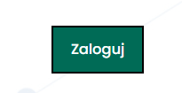 | Poprawione
Ramka fokusa w kolorze jasnozielonym nie spełnia wymagania minimalnego współczynnika kontrastu na białym tle. | 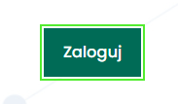  Kolor #53EC30 – kontrsat na białym tle to 1,6:1, a minimum to 4,5:1 | Poprawione
http://egw-newwcag.pfron.org.pl/ | Błąd w zastosowaniu ARIA, wszystkie punkty w Podręczne akcje mają aria-label, a punkt Zarządzaj projektami ma ari-describedby z dziwnym wpisem:  <a href="/project" aria-label="Przejdź do zarządzania projektami" aria-describedby="pa-2">Zarządaj projektami</a> | Poprawione
http://egw-newwcag.pfron.org.pl/tooltips/tips | Podkreślenie tekstu, który nie jest linkiem:  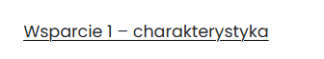 | Poprawione
http://egw-newwcag.pfron.org.pl/project | Tekst nie „wlewa się” cały w komórce tabeli w widoku mobilnym:  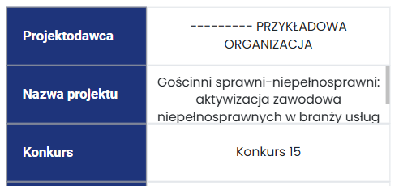  I tutaj (http://egw-newwcag.pfron.org.pl/employee/index/page/2): 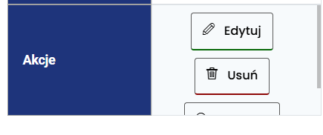 | Poprawione
http://egw-newwcag.pfron.org.pl/project | Tabela w powiększeniu do 200% staje się słabo czytelna – wiersz nagłówka zostaje kolumną nad wierszami tabeli  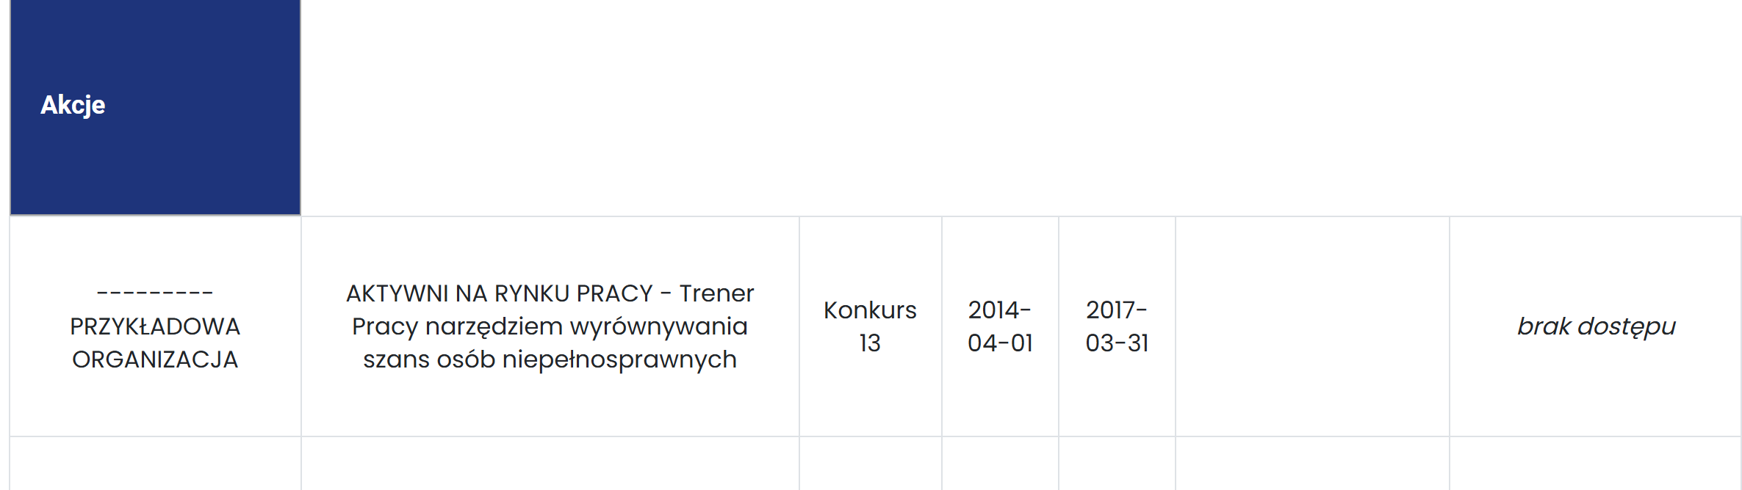 | Poprawione
http://egw-newwcag.pfron.org.pl/import/importbasicprojectresources | Brak fokusa na liście rozwijalnej:  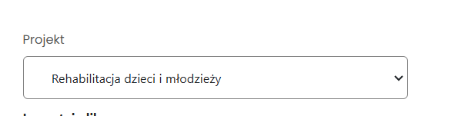podczas, gdy na innych podstronach taki fokus jest: 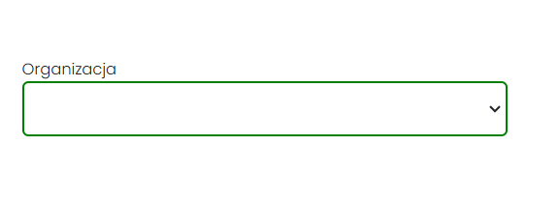 | Poprawione
http://egw-newwcag.pfron.org.pl/tabs/beneficiary/id/2001404/edit/1 | Po kliknięciu przycisku Utwórz beneficjenta wyskakuje komunikat, jak poniżej:  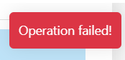 | Poprawione

